Kochani czytelnicy z klas 1-3!

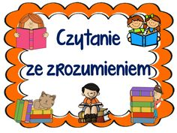Biblioteka Szkolna Zdalna wita Was ponownie!

Przed Wami kolejne zdanie

**CZYTAM ZE ZROZUMIENIEM……. ZADANIE 1**

Przeczytaj uważnie tekst i pokoloruj rysunek zgodnie z opisem.

Nareszcie przyszła wiosna. Często świeci słońce, ale czasami pada deszcz. Z ciemnej chmury leją się niebieskie krople deszczu. Marysia wyszła na spacer. Wzięła ze sobą parasol w czerwone, niebieskie, żółte, zielone i pomarańczowe pasy. Drewnianą rączkę trzymała w swojej lewej ręce. Kaczuszka, która chlapała się w kałuży, zauważyła, że Marysi płaszczyk jest tego samego koloru co ona, mają też z Marysia takie same kapelusze. Wieczorem dziewczynka będzie musiała wysuszyć swoje zielone buciki. Pomarańczowe łapki kaczuszki wyschnął same.

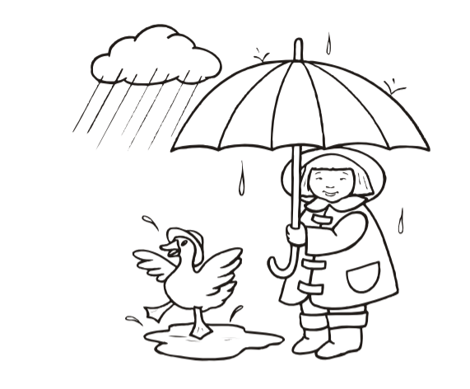

**Odpowiedz na pytania związane z tekstem:**

Jaka była pogoda podczas spaceru Marysi? .............................................................................................

Co robiła kaczuszka? .................................................................................................................................

Co zrobi Marysia wieczorem? ..................................................................................................................

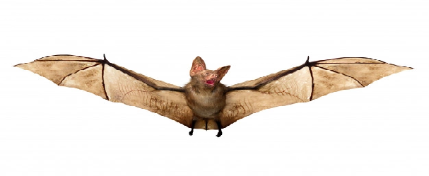**CZYTAM ZE ZROZUMIENIEM……. ZADANIE 2**

Przeczytaj tekst i odpowiedz na pytania zaznaczając właściwą odpowiedź.

Nietoperze to niezwykłe zwierzęta. Latają w powietrzu, chociaż są ssakami. Dzień przesypiają, a nocą wylatują na polowanie. Żywią się owadami. Całą zimę nietoperze spędzają w chłodnych, wilgotnych jaskiniach lub piwnicach. Zawieszone u stropu, zwisają głową w dół. Temperatura ich ciała obniża się. W ten sposób śpią. Nietoperze są pod ścisłą ochroną.

Kiedy polują nietoperze?

1. czasami w nocy
2. tylko w nocy
3. czasami w dzień

W jakiej pozycji śpią?

1. zwinięte w kłębek
2. wiszą głową w dół
3. stoją na jednej nodze

Gdzie spędzają zimę?

1. w norkach i w piwnicach
2. piwnicach dziuplach i na strychu
3. w jaskiniach i piwnicach

Czym się żywią?

1. owadami
2. nasionami
3. roślinami

Czy są chronione? –

1. tak
2. nie
3. częściowo

źródło [sp5.edupage.org › cwiczenia_doskonalace_czytanie](https://www.google.com/url?sa=t&rct=j&q=&esrc=s&source=web&cd=&ved=2ahUKEwij9_vdl5HtAhUE36QKHUBPClEQFjABegQIBBAC&url=http%3A%2F%2Fsp5.edupage.org%2Ffiles%2Fcwiczenia_doskonalace_czytanie(1).pdf&usg=AOvVaw3lf5wWJXrFig0x8yxtEdu0)